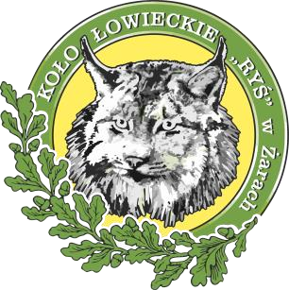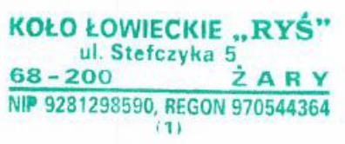

Koło Łowieckie „RYŚ” w Żarach ul. Stefczyka 5, 68-200 Żary www.ryszary.pl rys.zary@gmail.com
____________________________________________________________________________________________________ 01.09.2021

Wójt gminy : Żary, Żagań
Nadleśnictwa : Lipinki, Lubsko, Żagań, Krzystkowice
Wojewódzka Komenda Policji w Gorzowie Wielkopolskim
Zarząd Koła Łowieckiego Ryś Żary, uzupełnia informacje o dodatkowych, najbliższych polowaniach dewizowych indywidualnych, które odbędą się w obwodzie 209.

- 09.09.2021 – 12.09.2021; polowanie indywidualne dewizowe – planowane wyjścia indywidualne w dniach 09-10-11-12.09.2021; Dwóch myśliwych, kraj pochodzenia: Niemcy obwód 209; prowadzący K. Pytel

Z łowieckim pozdrowieniem „Darz Bór”

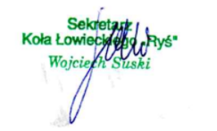
W imieniu zarządu, Sekretarz Koła

